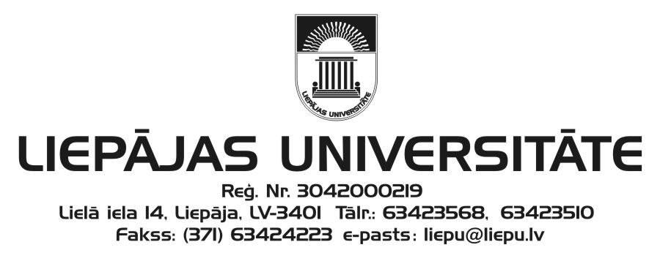
Humanitāro un mākslas zinātņu fakultāte
un
Kurzemes Humanitārais institūts
aicina piedalīties 19. starptautiskajā zinātniskajā konferencē
„VĀRDS UN TĀ PĒTĪŠANAS ASPEKTI”
2014. gada 27.–28. novembrī Liepājā

Dalībnieka pieteikumu (pievienoto veidlapu) lūdzam atsūtīt konferences zinātniskajai un organizācijas komitejai (e-pasts: balti@liepu.lv) līdz 2014. gada 14. oktobrim.
Par referāta iekļaušanu konferences programmā tiks paziņots līdz 2014. gada 31. oktobrim.
Konferences darba valodas: latviešu, lietuviešu, angļu, vācu un krievu
Dalības maksa: 65,00 eiro
Dalības maksa – līdz 2014. gada 7. novembrim ar pārskaitījumu:
Liepājas Universitāte, Lielā iela 14, Liepāja
Izglītības iestādes reģ. Nr. 3042000219, PVN reģ. Nr. LV90000036859
Valsts kase, kods TRELLV22, Konta Nr. LV45TREL9150190000000,
ar norādi – kods 21499; konference „Vārds un tā pētīšanas aspekti” un
personas vārds, uzvārds, par kuru tiek veikts maksājums.
19. starptautiskā zinātniskā konference „Vārds un tā pētīšanas aspekti” ir veltīta Liepājas Universitātes 60. jubilejai.
Konferences zinātniskās komitejas vadītāja Ieva Ozola, Dr. philol.
Konferences organizācijas komitejas vadītāja Linda Lauze, Dr. philol.

Zinātniskās un organizācijas komitejas adrese:
Liepājas Universitāte
Liepājā
Kūrmājas prospektā 13
Liepāja LV 3401
Sekretāre Anita Helviga, Mg. philol.
Tālrunis 63483781
e-pasts: balti@liepu.lv
Naktsmītņu rezervēšanai lūdzam izmantot informāciju par Liepājas viesnīcām (www.liepaja.lv/page/3094).

19. starptautiskā zinātniskā konference
„VĀRDS UN TĀ PĒTĪŠANAS ASPEKTI”
2014. gada 27.–28. novembrī
Liepājā

DALĪBNIEKA ANKETA
Vārds, uzvārds
Zinātniskais (akadēmiskais) grāds
Pašreizējās studijas doktorantūrā vai maģistrantūrā
(kur, kādā programmā)
Darbavieta, amats
(lūdzu precīzu norādi)
e-pasts
tālrunis
pasta adrese
Referāta temats (nosaukums)

Referāta anotācija
Referāta prezentācijai nepieciešamā aparatūra

Datums

